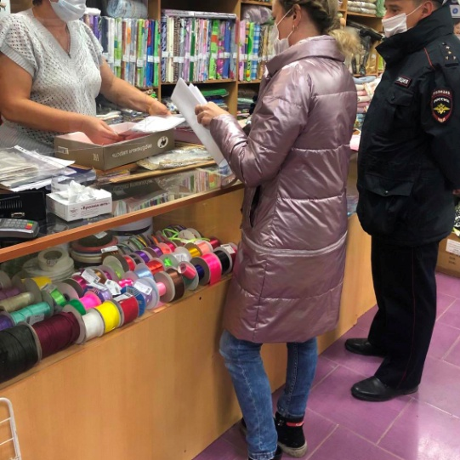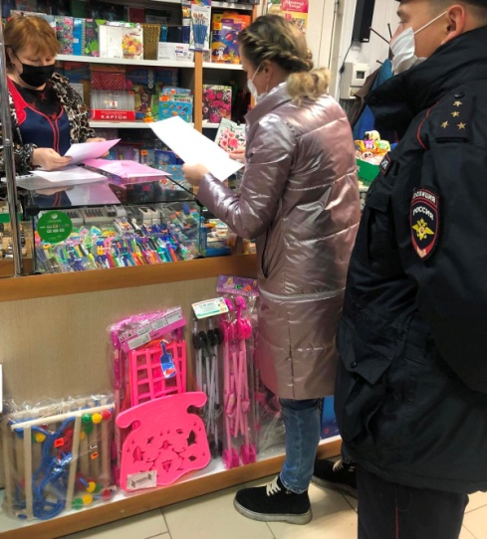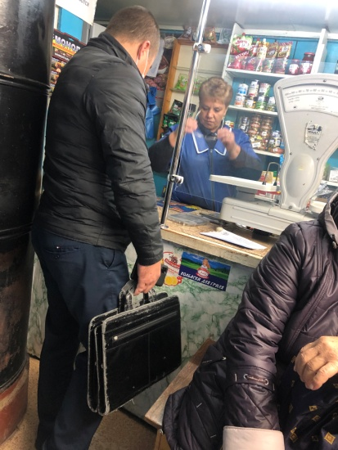

29 октября 2021 года в рамках десятой недели акции «Годовой марафон развития финансовой грамотности и налоговой культуры» сотрудниками администрации совместно с представителем налоговой службы и МВД проведен межведомственный рейд на территории района с целью выявления "неформально" занятых граждан. В ходе рейда было проверено 13 объектов торговли и выявлено 8 нарушений (5-заработная плата работников ниже уровня МРОТ и 3-отсутствие трудовых договоров с работниками).

